陵水县第二次农业污染源普查实施方案
根据《农业部办公厅关于做好第二次全国农业污染源普查有关工作的通知》（农办科[2017]42号）、《海南省人民政府关于开展第二次全国污染源普查工作的通知》（琼府[2017]98号）和《海南省农业厅关于印发省第二次污染源普查实施方案的通知》（琼农字[2018]11号）精神，为科学开展第二次农业污染源普查工作，制定本方案。
一、普查工作目标
摸清我县农业污染源基本信息，掌握不同农业污染物的区域分布和产排情况，建立农业污染源档案和各级农业污染源信息数据库，加强污染源监管和改善环境质量，为农业环境污染防治提供决策依据。
（一）种植业源主要包括：粮食作物、经济作物和果蔬的主产区的种植情况、肥料和农药使用情况及氮磷流失情况。
（二）畜禽养殖业源主要包括：规模和非规模养殖条件下，猪、奶牛、肉牛、蛋鸡、肉鸡、鸭、鹅养殖过程中畜禽粪污产生量和水污染物排放量。
（三）地膜农业废弃物主要包括不同农业区域和不同作物的使用量、残留量、回收利用量及分布特征。
（四）秸秆主要包括全县范围内的水稻、玉米、薯类、花生、甘蔗、菠萝、香蕉等作物的秸秆产生量、可收集量和利用量。
（五）农业机械调查主要针对各类农用机械的保有量、产排污相关信息，挥发性有机物、氮氧化物、颗粒物排放情况。
（六）农产品加工（橡胶加工、槟榔加工）及农业机械与污染核算相关的数据。
二、组织机构及工作职责
（一）组织机构
组 长：陈显明（县政府副县长）
副组长：高晓飞（县农委主任）
王 文（县畜牧局局长）
符史专（县农机局局长）
王宜跃（县休闲农业局局长）
陈延海（县热作管理局局长）
成员由各乡镇分管负责人及县农委、县畜牧局、县农机局、县休闲农业局、县热作管理局分管负责人及一名工作人员组成。
（二）工作职责
1.领导小组按污染源普查方案的要求，领导和统一协调农业污染源普查工作。领导小组办公室设在县农委，负责处理农业污染源普查工作日常事务，编制工作方案，工作总结报告等。
2.县农委组织协调普查工作的实施，负责组织宣传，配合省农业厅做好普查指导员的培训工作；组织普查员进行入户调查与现场监测；普查质量核查与评估；核实秸秆、地膜、种植业、农产品加工（橡胶加工、槟榔加工）、畜禽养殖业、农业机械等与污染核算相关的数据；具体制定后续整治处理计划或措施。
3.县休闲农业局主要职责：指导各乡镇进行入户调查与现场监测；普查质量核查与评估；汇总各乡镇农产品加工（槟榔加工）等与污染核算相关的数据；协助指导各区制定后续整治处理计划或措施。
4.县农机局主要职责：指导各乡镇进行入户调查与现场监测；普查质量核查与评估；汇总乡镇的农业机械与污染核算相关的数据；协助指导各区制定后续整治处理计划或措施。
5.县畜牧局主要职责：指导各乡镇进行入户调查与现场监测；普查质量核查与评估；汇总各区的畜禽养殖业污染核算相关的数据；协助指导各区制定后续整治处理计划或措施。
6.县热作管理局主要职责：导各乡镇进行入户调查与现场监测；普查质量核查与评估；汇总各乡镇农产品加工（橡胶加工）等与污染核算相关的数据；协助指导各区制定后续整治处理计划或措施。

三、普查时点
普查标准时点：2017年12月31日。
时期资料：2017年度资料。
四、普查任务与内容
（一）种植业源调查
1.主要任务。（1）系统收集全县种植业基本情况数据资料；（2）抽样调查典型地块，确定各类种植模式的平均施肥量；（3）建设农业面源污染原位监测点，包括常规监测点和实时监测点，根据原位监测结果，核算各类种植模式流失系数；（4）根据各类种植模式平均施肥量、不同农艺措施面积比例与各类种植模式的流失系数，核算全县种植业水污染物氮磷流失量。
2.调查内容。主要粮食作物、经济作物和果蔬等生产情况，农药、化肥使用情况。包括氮肥、磷肥、钾肥、复合肥等化肥，商品有机肥、人畜粪便、沼肥等有机肥的肥料名称、有效成分及其含量、施用量、施用方法、施用时期以及灌溉用水量、农药使用量等。
3.监测内容。基于典型地块和监测小区，开展总氮、总磷、氨态氮等涉水污染物的流失量监测；开展氨和挥发性有机物（VOCs）等涉气污染物的排放量监测。
（二）畜禽养殖业源调查
1.主要任务。（1）系统收集全县养殖业基本情况数据资料；（2）对规模养殖场全部进行入户调查，抽样调查养殖专业户和散养户；（3）根据第三次农业普查数据和入户调查数据，获取不同区域、规模、工艺和粪污处理方式的存/出栏数；（4）建设面源污染原位监测点，测算产污和排污系数；(5)根据调查的存/出栏数和产污/排污系数，计算污染物排放量。
2.调查内容。畜禽种类、饲养目的、饲养方式、存栏量、出栏量、饲养阶段、畜禽体重、采食量，粪便和污水产生量、清粪方式、利用方式、利用量、排放量，粪便污水处理设施的处理方式、处理能力、处理效果、运行时间和运行状况。
3.监测内容。以养殖场和养殖户为单元，开展粪便污水产生量，化学需氧量（COD）、总氮、总磷、氨氮等涉水污染物产生量和排放量，以及氨排放量监测。
（三）地膜调查
1.主要任务。（1）开展地膜应用情况普查（重点监测冬季瓜菜等覆膜作物）；（2）布设原位监测点采集样品，测定获得地膜残留系数。
2.调查内容。不同农业区域、不同作物的地膜使用量、覆盖周期、覆膜种植比率、田间覆盖率、覆盖作物类型及方式等基本信息。
3.监测内容。以典型地块为单元，开展农田地膜当季残留量、累积残留量监测。
（四）秸秆调查
1.主要任务。（1）在农作物（水稻、玉米、薯类、花生、甘蔗、菠萝、香蕉）收获时节对监测点（每个品种最少10处采样点）进行秸秆植株的现场采样，获得每种农作物秸秆的草谷比、可收集系数；（2）通过农户入户调查、秸秆综合利用企业调查，获得秸秆“五料化”利用系数。
2.调查内容。我县不同作物种类、不同区域的产生量、可收集量，以及秸秆肥料化、能源化、饲料化、基料化和原料化利用量。
3.监测内容。以典型地块为单元，开展秸秆草谷比、秸秆可收集量监测。
五、普查技术路线
借鉴第一次农业污染源普查经验和已有统计数据，确定抽样调查对象，开展抽样调查，获取普查年度农业生产活动基础数据，根据产排污系数核算污染物产生量和排放量。根据我县农业源污染现状及对环境的影响程度，种植、非规模化畜禽养殖、秸秆和地膜以各乡镇为基本普查单元，规模化畜禽养殖以养殖场为基本普查单元，来开展普查工作，核算农业源污染物产生量和排放量，以及地膜使用量和残留量、秸秆可收集量和综合利用量。
普查技术路线见图1

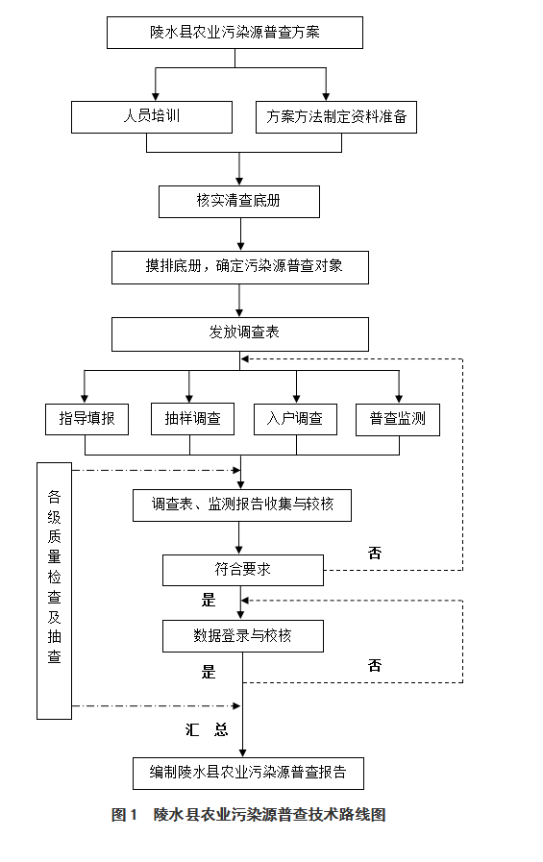
否
是
是
汇 总
图1 陵水县农业污染源普查技术路线图

否
图1 陵水县农业污染源普查技术路线图

六、实施步骤
依据文件要求，确定普查的步骤和时间节点如下：
1.准备阶段（2018年3月31日）。制定我县实施方案，进行专家论证，修改完善方案，落实普查经费并报同级财政部门审核；3月底前完成实施方案编制工作；组织培训方案的编制和普查培训教材的编写工作。
2.前期实施阶段（2018年4月1日—2018年6月30日）。5月底前完成第三方参与污染源普查办法、保密管理办法、档案管理办法。6月底前完成第三方机构遴选工作，完成普查指导员和普查员的选聘，明确分工，签订项目合同；组织宣传培训，签订各级任务书；确定监测点选址等。
3.中期报告阶段（2018年7月1日—2018年8月31日）。7月底前建立普查基本单位名录库，8月底前完成汇总分析半年监测数据，提交阶段报告。
4.后期实施阶段（2018年9月1日—2018年10月31日）。开展下半年实地监测工作，采集、保存各类样品，开展样品测试分析工作，建立监测数据库；10月底前完成入户调查工作。
5.数据审核与汇总阶段（2018年11月1日—2019年3月31日）。2018年11月底前，组织对全县的普查数据进行审核、汇总和上报工作。2019年1月底前，按照质量核查技术要求，开展质量核查，编制质量核查与评估报告；2019年3月底前，对各区普查数据进行审核与汇总，核定全县农业污染源普查数据库。
6.总结验收阶段（2019年4月31前）。4月底前，编制普查工作报告、技术报告、质量核查与评估报告。
七、普查培训与质量控制
1.普查工作人员和普查员的普查培训由各相关单位组织。
2.质量控制主要工作内容包括：一是对包括普查参与机构质控、普查人员质控、工作全环节质控、普查数据质控、测算结果质控等五方面，建立质量控制技术规定；二是在调查、布点、采样、样品运输、检测、数据录入等普查流程的每个节点配套质量控制技术措施。三是所有监测样品须送有资质检测机构进行监测。四是对产排污量等普查测算结果开展区域验证。五是组织会商普查结果，统一发布口径。
八、保障措施
（一）夯实工作责任。县农业污染源普查领导小组负责制定普查方案和相关工作制度，开展普查工作动员、宣传、培训，引入第三方服务机构参与普查，组织全县农业污染源测算工作，做好普查数据审核、汇总、核查和维护，总结发布普查成果，拓展相关研究、应用开发以及表彰等工作。建立联络制度，协调、督促、推进各镇（街）和相关单位普查工作。适时抽调成员单位骨干人员开展集中办公，对普查工作中遇到的各种困难和问题，及时采取措施，切实予以解决，确保普查工作顺利推进。各镇（街）和相关单位作为普查工作的责任主体，要强化职责意识，明确责任分工，落实相应机构或专人，积极参与并认真做好辖区普查工作。各类农业污染源普查调查对象和填报单位要按照环境保护法律法规、排放标准及排污许可证管理等相关要求开展监测，并指定专人负责本单位污染源普查表填报工作，如实填报普查年度监测结果。
（二）保障工作经费。普查工作所需经费由县财政统一协调保障，按时拨付到位。普查经费主要用于：全县农业污染源普查方案和普查技术文件的研究制订；普查机构办公场所运行保障，购置计算机、手持终端等数据采集及其他仪器设备，印刷普查相关资料等；普查期间普查人员及专家咨询经费补助；组织开展餐饮等服务业排污量整体测算；部分入户调查、核查与现场监测；开展普查组织动员、宣传、培训与指导；普查质量核查与评估，全县数据汇总、校核、加工，建档、检查验收、总结、成果应用、表彰等。同时县财政局要加强对同级普查经费预算编制的指导，对经费使用情况进行严格监督。
（三）严格质量管理。各镇（街）和相关单位要认真执行污染源普查质量管理有关制度，将普查责任落实到单位和个人，确保普查数据真实准确。县农业污染源普查办要分阶段明确质量控制内容和主体，通过与其他相关普查数据和各职能部门现有业务数据比对、多法审核数据、鼓励信息公开和第三方参与等方式，开展全员和全过程普查质量控制。对虚报、瞒报、拒报、迟报和伪造、篡改普查数据等行为要严肃追责；对泄漏普查对象有关技术和商业秘密的单位和个人，要按照有关法律法规予以查处。
（四）强化宣传培训。县农业污染源普查办要加强对县区普查指导员和普查员的技术培训和指导，进一步强化县区普查技术力量。各镇（街）和相关单位要制订专门宣传方案，利用报纸、广播电视和网络等媒体加强对第二次全国污染源普查工作广泛进行宣传，为污染源普查顺利实施创造全民参与的良好氛围。

